新興威脅—無人機惡意運用之應處防護作為
國防大學戰爭學院上校主任教官 陳永全

摘要：
邇來因滿足個人娛樂需求，運用無人機空拍風景之風氣盛行，也因此致生不少無人機之空拍意外。本文以維護國家安全及關鍵基礎設施防護為出發點，列舉出近年來因無人機使用所衍生出之安全問題，並輔以有心者可能惡意運用無人機之操作手法，提供相關管理單位以研擬管制或反制作為之參考。

無人機定義與相關規範研議
本文所探討的無人機將以非軍事用途，且體積較小於軍用無人機，獲得方式可採商業行為購得或自製為主之無人機為探討範圍，亦有人稱之為無人空拍機，為求一致，統稱無人機。
全球進入無人遙控機(Drone)或無人機(UAV)時代，無論軍事、商業、農業、探勘拍攝、旅遊休閒等用途，都呈爆炸式成長。由於無人機正式用途與飛行遙控玩具之間的界限漸趨模糊，且人人皆可擁有，對航空安全造成的威脅大增。資料顯示，僅2015年下半年，美國聯邦航空管理局(Federal Aviation Administration，下簡稱：FAA)接獲航空公司、私人飛機駕駛員和航管人員報告，無人機逼近飛行航道即達175次，小型無人機與大型飛機僅隔幾秒或差幾呎就可能相撞也有多起。全美最繁忙機場起降階段案例最多，它對大眾生命安全造成了極大的威脅。
因應運用無人機空拍風景盛行或滿足個人使用需求，受操作與環境影響意外頻傳，我國行政院強調，無人機議題需拉高到國土安全層次思考，並在確保國家安全與公眾安全的前提下，同時保障個人權益及合法活動，提出管理原則與修法方向。已於2015年9月召集交通部、內政部、國防部、法務部、教育部、國家通訊傳播委員會等相關部會，進行通盤性討論，完成第一波相關法規修正；另交通部民航局研議15公斤以上無人機由民航局管理，15公斤以下授權由地方縣市政府因地制宜處理。
無人機是新興科技，雖有其便利性，但也可能因為使用不當或有心人士惡意運用，影響公共安全，甚至對國家安全造成威脅。近期發生多起無人機墜落，衍生飛安問題，因此，此議題需提高至國土安全層次，思考其各種使用情境或惡意運用所衍生的安全議題。國家安全與公眾安全是一切的前提，政府必須同時兼顧個人權益與合法活動的保障。
針對法律規範，行政院指出，由於美國、英國、澳洲等國家，正在擬訂無人機相關法律規範，民航局將分析參考各國法規管制強度，以「擴大規範、明確權責、符合現況，為未來發展預留彈性」為原則，對於私人使用、公務使用、商業用途等考慮不同的規範強度。

可能的隱憂與案例
無人機最大隱憂，首先在於有心人士或恐怖分子可能改造作為新式武器。試想：恐怖組織既能研製鞋底炸彈、內衣炸彈和暗藏人體的體內炸彈，改裝無人機攜帶炸彈或載具本身成為攻擊炸彈並不難。如果裝上威力強大的C4塑膠炸藥，或使用簡易爆炸裝置、土製炸彈(Improvised Explosive Device IED)，目標以人群聚集、政治領袖出現地點上空、機敏或關鍵基礎設施，再以遙控引爆，如此將成反恐的噩夢，後果不堪設想。1995年至2015年，全球有13起疑似無人機攜載炸藥、化學或生化武器的恐怖襲擊遭破獲；近期法國核子反應爐上空頻見無人機，讓法國當局亦十分緊張。
其次這些現象，說明無人機的科學新運用，伴隨飛安威脅和恐怖攻擊，如何管理和維安日益迫切。但FAA迄今規定粗略，且未臻周延。FAA規定，無人機可在400呎以下、距機場5哩外合法操控；拍電影和其他行業須逐項申請特別許可，商業用途迄今仍禁止(故亞馬遜公司須移至英國實驗無人機送貨業務)。另外，坊間購買無人機之管制鬆弛，部分無人機能飛到二、三千呎高度，如不巧撞上民航機螺旋槳或被吸入噴射機引擎，將可能造成嚴重事故，導致重大飛安事故與人員傷亡。
第三：美國國會要求FAA制定一套安全法規，草案傾向無人機營運商須持有機師執照，且只能白天在400呎低空飛行，航程須在操作員目視範圍內。業者認為限制太多，無法推廣，正在遊說國會施壓放寬。但聯邦和地方執法機關認為即使有法源依據，誰來執行管控無人機不惡意運用或恐怖攻擊、後續執行與管控才是真正問題所在，立法僅是開端。白宮遭無人機入侵是個警訊，提醒類似案例之維安罅隙須盡快彌補，否則在尚未享受無人機帶來的便利前，反而面臨新的人為災難和恐怖威脅，得不償失且後悔莫及。
現列舉下列國內外發生之真實案例，提供讀者參考並共同關切此一新興科技趨勢之發展：
2015年1月美國一架中國大陸深圳大疆創新科技公司製造的無人機於26日凌晨3點墜落白宮草坪，一名男子投案，雖證實沒有政治與其他意圖，但引起特勤局緊張。
2015年1月中國大陸製造的彩虹-3（CH-3）無人機27日在奈及利亞東北部墜毀，無人傷亡。
2015年2月我國高雄監獄挾持人質事件，媒體使用無人機被嫌犯擊落，同樣無法可罰。
2015年3月英國廣播公司（BBC）報導，倫敦希斯羅機場日前發生民航機驚見無人機飛越上方僅6公尺的事件。據英國民航局表示，從2014年5月至2015年3月，英國各地機場還有其他6起無人機和民航機驚險交會的事件。
2015年4月日本疑似飛翔精靈(phantom)市售無人機，墜落日本安倍首相官邸屋頂，造成官邸緊張，東京警視廳從無人機上所攜帶之容器盒檢驗出微量輻射物質「銫」。
2015年6月台灣盧姓男子操作無人機掉落松山機場草叢，因屬管制區，約談後由民航局裁罰。
2015年7月台灣一名來自中國大陸北京的楊姓男子在台北市松壽公園玩無人機，機身撞上101大樓玻璃帷幕，墜落松智路側花圃受損；最後101業主不提告，警方返還無人機。
2015年10月印度新德里國際機場近期飽受無人機干擾，造成飛安隱憂。27日又有一架無人機現蹤，但負責機場安全的警察部隊接獲通知時，無人機已不見蹤影。這已不是印度機場第一次發生「空中入侵」的安全問題，孟買機場於2015年5月也有5個形似「降落傘」的氦氣球誤闖領空。孟買警方在案發60個小時後，逮捕兩名捷達航空的機師，他們當時想在機場測試操作剛獲得的促銷商品氦氣球，但在被發現後，讓氦氣球「起飛棄置」，因而嚴重影響飛行安全。

結語
居高臨下，一覽無遺，無人機滿足了人類「想飛、想看」的慾望，隨著空拍照片、電影的盛行，無人機的蓬勃發展是新興高科技產業的發展趨勢，伴隨飛行軸、馬達、高倍數相機、無線遙控等技術的提升與整合，商業公司量產，價格低廉且獲得方式容易等因素下，無人機的普及化將成為新一代的科技產品。在商業行為不可逆轉的潮流中，往往就產生了管理者與使用者之間的權與責，就使用者立場而言，未管制就是可「隨意」使用，此概念下所衍生之危安因素，成為管理者不得不立法、修法乃至於訂定罰則予以規範的主因，這也就是FAA正式推動無人機強制註冊制度，藉以確保無人機操作的「責任制」之始因。
因應未來無人機惡意操作所衍生之安全問題，相關管理單位或可依此思維，預擬對關鍵基礎設施防護中因無人機管理遭惡意運用之突發事件，尋求剋制解決之道，以確保國家安全。
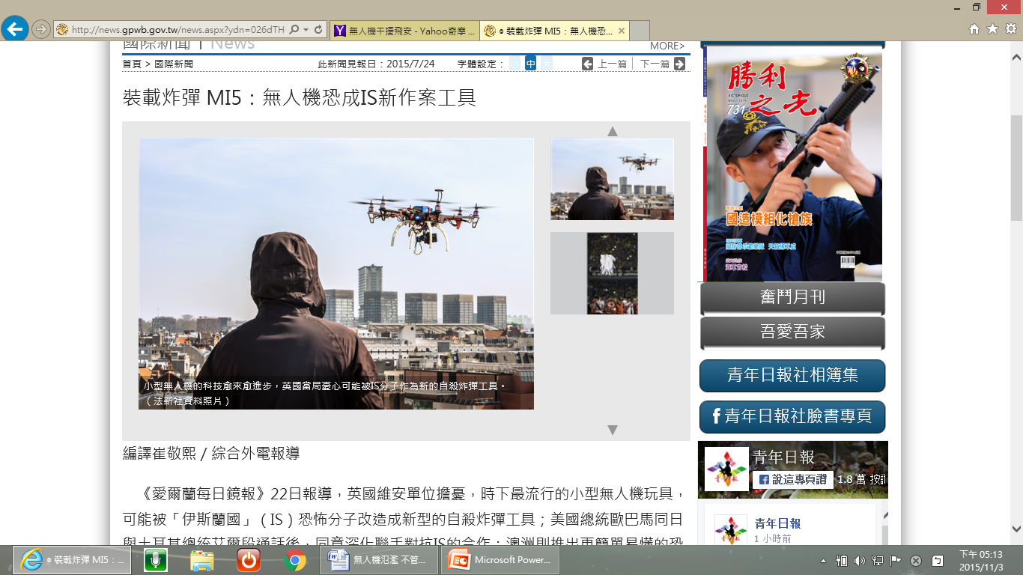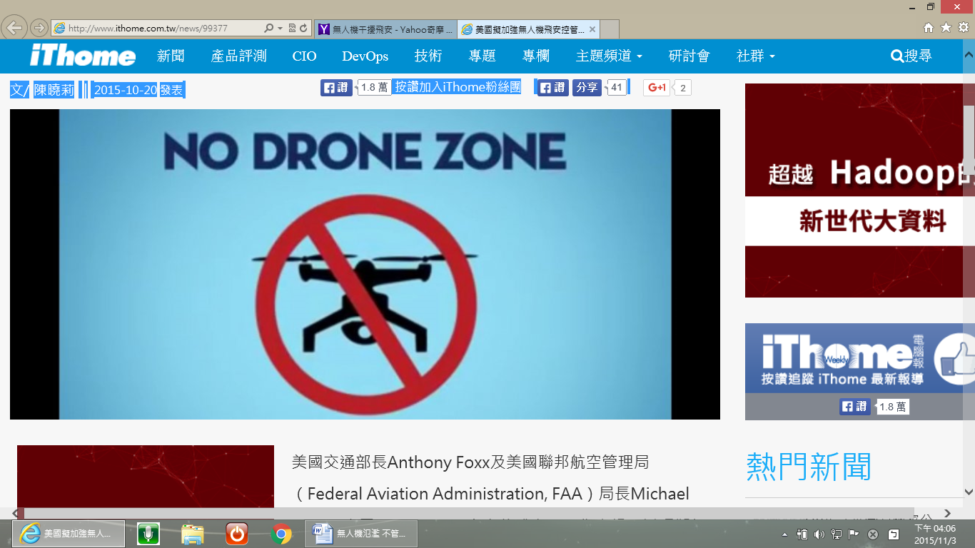
照片資料來源：網路https://www.google.com.tw/search?q=drone&biw=1477&bih=741&source=lnms&tbm=isch&sa=X&ved=0ahUKEwi_hKe03b3QAhVInpQKHSoSDocQ_AUIBigB。檢索日期：2016年11月18日

